附件1

**第二届全国大学生职业规划大赛成长赛道方案**

**一、比赛内容**

考察学生树立生涯发展理念并合理设定职业目标、围绕实现目标持续行动并不断调整的成长过程，通过学习实践提升综合素质和专业能力，体现正确的择业就业观念。参赛学生可获得实习机会。

**二、参赛组别和对象**

成长赛道设高教组和职教组，参赛对象为普通高等学校全日制本、专科中低年级在校学生。高教组主要面向普通本科一、二、三年级学生，职教组主要面向职教本科一、二、三年级学生，高职(专科)一、二年级学生。

**三、参赛材料要求**

选手在大赛平台提交以下参赛材料:

(一)生涯发展报告:介绍设定职业目标的过程;实现职业目标的具体行动和成效;职业目标及行动的动态调整等(PDF格式，文字不超过2000字，图表不超过5张)。

(二)生涯发展展示(PPT格式，不超过50MB;可加入视频)。

**四、比赛环节**

成长赛道设主题陈述、评委提问和天降实习offer (实习意向)环节。各环节时长根据实际情况适当调整。

(一)主题陈述(7分钟) :选手结合生涯发展报告作陈述。

(二)评委提问(5分钟) :评委结合选手陈述和现场表现提问。

(三)天降实习offer (2分钟) :用人单位根据选手表现，决定是否给出实习意向，并对选手作点评。

1. **评审标准**

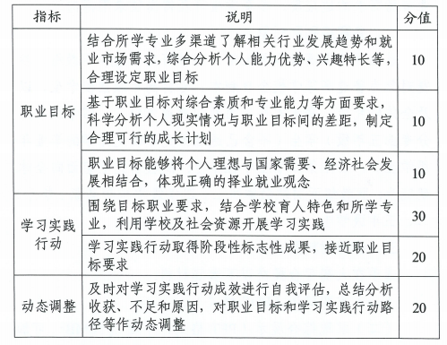

**六、奖项设置**

成长赛道设置金奖、银奖、铜奖，以及优秀指导教师奖等奖项。